SERVIÇO NACIONAL DE APRENDIZAGEM

Taís Elias Da Silva

RECEITAS DIVERTIDAS

Livro De Receitas

CURITIBA

2018

Taís Elias Da Silva

RECEITAS DIVERTIDAS

Livro de receitas

**Projeto apresentado ao Curso técnico de informática do SENAI, a ser utilizado como diretrizes para a elaboração do Trabalho de Conclusão de Curso (TCC).**

CURITIBA

2018

**AGRADECIMENTOS**

Aos meus pais, Rosa Duda Elias Da Silva e Antônio Elias Da Silva, a minha irmã Rafaela Elias Da Silva, por estarem sempre ao meu lado e por doarem incansavelmente o amor diário. Por terem sido os maiores responsáveis por minha capacidade de realizar sonhos. A todos os professores do curso, por terem sido magníficos em sua atividade e pela humildade com que passam o conhecimento. Aos amigos que conheci no SENAI. Por terem compartilhado trabalhos, provas, momentos de descontração e tantos outros momentos inesquecíveis. Muito obrigado a todos.

**RESUMO**

Neste TCC, tenho a intensão de melhorar a comunicação entre usuário e cidadão  
 Quero dar a visão aos problemas relacionados as receitas dando a oportunidade para as pessoas exporem as necessidades que tem   
e para os usuários responder devidamente cada um deles. Assim pensamos  
em uma plataforma web onde cada cidadão vá fazer uma postagem, e os  
usuários terá a oportunidade de dar uma resposta  
para o devido problema.

Palavras-chaves: Receitas; *Software;* Organizar.

**ABSTRACT:**

In this CBT, I have the intention to improve communication between user and citizen

 I want to give the vision to the problems related to the recipes giving the opportunity for people to expose the needs they have

and for users to respond properly to each of them. So we think

on a web platform where each citizen will make a post, and the

users will have the opportunity to respond

to the proper problem.

Keywords: Recipes; Software; Organize.

**LISTA DE FIGURAS**

Figura 1: Diagrama de Casos de Uso ....................................................................... 19

Figura 2: Diagrama de Classe .................................................................................. 20

Figura 3: Diagrama de Sequência – Cadastrar Usuário ........................................... 21

Figura 4: Diagrama de Sequência – Logar-se .......................................................... 22

Figura 5: Diagrama de Sequência – Cadastrar Receita ............................................ 23

Figura 6: Diagrama de Sequência – Visualizar Receitas........................................... 24

Figura 7: Diagrama de Atividade – Cadastrar Usuário............................................. 49

Figura 8: Diagrama de Atividade – Logar-se ........................................................... 49

Figura 9: Diagrama de Atividade – Fazer comentários ............................................. 50

Figura 11: DER ........................................................................................................ 29

Figura 12: MER .......................................................................................................... 30

Figura 13: Protótipo Página Inicial ............................................................................ 31

Figura 14: Protótipo Cadastro Usuário ...................................................................... 32

Figura 15: Protótipo Cadastro Receita ...................................................................... 33

Figura 16: Protótipo Visualizar Receitas..................................................................... 34

Figura 17: Protótipo Tela Login .................................................................................. 35

**LISTA DE TABELAS**

Tabela 1 RF001 ..............................................................................................

Tabela 2 RF002 .............................................................................................

Tabela 3 RF003 .............................................................................................

Tabela 4 RF004 .............................................................................................

Tabela 5 RF005 ........................................................................................................................ 15

Tabela 6 RF006 ........................................................................................................................ 15

Tabela 7 RF007 ................................................................................................. 16

Tabela 8 RF008 ........................................................................................................................ 16

Tabela 9 RNF001 ..................................................................................................................... 17

Tabela 10 RNF002 ................................................................................................................... 17

Tabela 11 RNF003 ................................................................................................................... 18

Tabela 12 RNF004 ................................................................................................................... 18

Tabela 13 RNF005 ................................................................................................................... 19

Tabela 14 RNF001 ................................................................................................................... 20

Tabela 15 RN003 ...................................................................................................................... 21

Tabela 16 RN002 ...................................................................................................................... 21

Tabela 17 RN006 ...................................................................................................................... 22

Tabela 18 RN005 ...................................................................................................................... 22

Tabela 19 RN006 ...................................................................................................................... 23

Tabela 20 RN007 ...................................................................................................................... 23

Tabela 21 Caso de uso descritivo 1 .......................................................................................... 25

Tabela 22 Caso de uso descritivo 2 .......................................................................................... 26

Tabela 23 Caso de uso descritivo 3 .......................................................................................... 27

Tabela 24 Caso de uso descritivo 4 .......................................................................................... 28

5. Tabela 25 Caso de uso descritivo 5 ...................................................................................... 29

6. Tabela 26 Caso de uso descritivo 6 ...................................................................................... 29

7. Tabela 27 Caso de uso descritivo 7 ......................................................................................Tabela 28 Caso de teste ............................................................................................................ 38

LISTA DE ABREVIATURAS

CD: ClassDiagram (Diagrama de classe)

CT: Caso de Teste

DER: Diagrama de Entidade e Relacionamento

MER: Modelo Entidade Relacionamento

FA: Fluxo Alternativo

NA: Não se Aplica

RF: Requisito Funcional

RN: Regra de Negócio

RNF: Requisito Não Funcional

SENAI: Serviço Nacional de Aprendizagem Industrial

SQL: Structured Query Language (Linguagem de Consulta Estruturada)

UC: Use Case (Caso de Uso)

UML: Unified Modeling Language (Linguagem de Modelagem Unificada)

DS: Diagrama de Sequência

DA: Diagrama de Atividade

**SUMÁRIO**

Sumário

1. INTRODUÇÃO 11

2. PROBLEMATIZAÇÃO 12

3. JUSTIFICATIVA 13

4. REFERENCIAL TEÓRICO ................................................................................... 14

5. OBJETIVOS 15

**5.2 OBJETIVO ESPECIFICO**................................................................................ 15

**5.2 OBJETIVO ESPECIFICO** 15

6.VIABILIDADE TÉCNICA E METODOLÓGICA........................................................16

**6.1 CRONOGRAMA** 17

**6.2 CANVAS** ......................................................................................................... 18

**6.3 SUMÁRIO EXECUTIVO** ................................................................................. 19

7. FERRAMENTAS ...................................................................................................20

8.PROTÓTIPOS (MOCUP)...................................................................................... 21

9. DESENVOLVIMENTO ......................................................................................... 24

10.REQUISITOS ...................................................................................................... 25

**10.1 REQUISITOS FUNCIONAIS** 25

**10.2 REQUISITOS NÃO FUNCIONAIS** ............................................................ 34

11. REGRAS DE NEGÓCIO ..................................................................................... 38

12.DIAGRAMAS ....................................................................................................... 41

**12.1 DIAGRAMA DE CASOS DE USO DESCRITIVO** ...................................... 41

**12.2 DIAGRAMA DE CASOS DE USO** .......................................................... 44

**12.3 DIAGRAMA DE CLASSE** ..........................................................................45

**12.4 DIAGRAMA DE SEQUÊNCIA** ...................................................................46

**12.5 DIAGRAMA DE ATIVIDADE** ..................................................................... 49

**12.6 DIAGRAMA ENTIDADE RELACIONAMENTO LÓGICO** ........................ 51

**12.7 DIAGRAMA ENTIDADE RELACIMENTO FÍSICO**.................................... 52

13.IMPLEMENTAÇÃO 53

14.ARQUITETURA E METODOLOGIA 54

15. TELAS(VISUAL STUDIO) 55

16. PLANO DE TESTE 57

17.CASOS DE TESTE .............................................................................................. 58

18.CONCLUSÃO ...................................................................................................... 61

19. REFERÊNCIAS BIBLIOGRÁFICAS ................................................................... 62

# 1. INTRODUÇÃO

Gastronomia é de extrema importância para a população, pois é com ela que nos alimentamos.

# 2. PROBLEMATIZAÇÃO

O problema é que as pessoas atualmente não têm onde guardar suas receitas.

# 3. JUSTIFICATIVA

É almejado nesta pesquisa o desenvolvimento de um site, que estivesse relacionado ao pré-projeto, que nos foi apresentado em sala de aula, como proposta de uma plataforma de comunicação. Foi identificado como principal problema a falta de visualização dos cidadãos com os problemas gastronômicos.

Atualmente existe algumas plataformas parecidas, mas não são totalmente voltadas para esse tipo de adversidade e não tem muita visibilidade.

Com isso, foi visto a possibilidade de desenvolver um site que abrange a comunicação como principal foco. Sendo o projeto principal, e ao decorrer de seu desenvolvimento corre o risco de sofrer algumas implementações e mudanças.

**4. REFERENCIAL TEÓRICO**

O objeto do meu tcc é fazer com que as pessoas visualizam as receitas de um jeito mais fácil de conclusão de curso, veio da necessidade de mostrar como funciona um ERP (Enterprise Resource Planning), e mostrar o quanto ele pode facilitar o ofício de uma empresa.

Primeiro vamos introduzir e conceituar um ERP utilizando uma matéria de março de 2016, presente no site da empresa “*Mega Sistemas Corporativos*”, que exemplifica “... um software que é capaz de consolidar todos os setores da empresa em apenas um sistema simples e fácil de operar ...” e mais ainda “... *Permite, assim, uma visão panorâmica do seu negócio, em tempo real*...”.

Ou seja, temos um grande sistema que é trabalhado em camadas, na qual podemos chamar de módulos integrados, porém sua principal ligação é o banco de dados em comum.

Agora que já temos uma definição, e um conceito, introduzo o sistema “Brown Fit”, uma mini-ERP, agora você se perguntaria porque mini? Deve-se ao fato de trabalhar apenas uma modularização do que ser implementado nesse sistema no futuro.

No sistema do **BF** será trabalhado com a base de dados de alunos, podendo cadastrá-los, obtendo um processo de acompanhamento do seu desempenho dentro da academia, para se ter um relatório sobre a evolução desse aluno, ou também a base de aulas, com a agenda de aulas disponíveis e horários. Assim temos apresentado as principais funções do meu sistema.

# 5. OBJETIVOS

## 5.1. OBJETIVO GERAL

O software Receitas divertidas tem como intuito melhorar e simplificar a

dificuldade das pessoas em fazer uma receita. No decurso da criação de uma conta é possível deixar

registrado os cadastros feitos pelo usuário, contendo as informações principais

Outra funcionalidade é a

possibilidade de o usuário inserir comentários, ajudando a melhorar o site

Desta forma, o software cumpre com o idealizado, permitindo ao usuário

o acesso a informações já registradas anteriormente, para que assim, o usuário

recorde os detalhes de sua receita

## 5.2. OBJETIVO ESPECIFICO

I. Apresentar dados das receitas

II. Mostrar vídeos relacionados as receitas.

IV. Facilitar a pesquisa para os cidadãos na hora de pesquisar sobre as receitas.

V. Mostrar vídeos de pessoas que conseguiram fazer a receita.

**6**.**VIABILIDADE TÉCNICA E ECONÔMICA**

A análise da capacidade de determinado projeto ser executado, onde se verifica se existem recursos técnicos e/ou tecnologia que possibilitam produzir as entregas (produto, serviço ou ideia) atendendo às especificações.

## **6.1 CRONOGRAMA**

**Cronograma**é uma **ferramenta**de **gestão**de **atividades**normalmente em forma de tabela, que também contempla o **tempo**em que as atividades vão se realizar.

**6.2 CANVAS**

Canvas é uma ferramenta empresarial estratégica desenvolvida para auxiliar o empreendedor a elaborar seus modelos de negócios. Um modelo baseado no método Business Model Canvas ou “Quadro de modelo de negócios” que é uma ferramenta de gerenciamento

**6.3 SUMÁRIO EXECUTIVO**

O sumário executivo também conhecido como resumo executivo é uma seção do plano de negócios que pode ter uma ou duas páginas. É uma pequena introdução, geralmente, de cada seção do plano e o seu principal objetivo é convencer o leitor da viabilidade do negócio.

# 7. FERRAMENTAS

* SQL Server 2014 Management Studio: É um sistema gerenciador de banco de dados com a função de armazenar e recuperar dados solicitados por outras aplicações de software, seja aqueles no mesmo computador ou aqueles em execução em outro computador através de uma rede.
* Visual Studio Community 2015: Conjunto completo de ferramentas para construir aplicativos desktop e aplicativos Web empresariais desenvolvidos por equipes, além de possibilitar a criação de aplicativos individuais de alto desempenho.
* Astah Community: Ferramenta de modelagem UML (Linguagem de Modelagem Unificada), o qual permite que desenvolvedores visualizem os produtos de seus trabalhos em diagramas padronizados.
* Microsoft Word 2013: Consiste num processador de textos que inclui um corretor ortográfico, um dicionário de sinónimos e a possibilidade de trabalhar com diversas fontes.
* Microsoft Power Point 2013: Programa do Office utilizado para criar e exibir apresentações visuais. A sua base está no desenvolvimento de dispositivos multimídia, que podem incluir texto, imagens, vídeos e som.
* Microsoft Excel 2013: composto por folhas de cálculo, possibilita a realização de cálculos aritméticos de forma automática, facilitando então o desenvolvimento dos balanços e das demonstrações financeiras.
* Captura de tela Windows: Captura a tela do computador na íntegra ou parcialmente, adicionar notas, salvar a captura ou enviá-la por e-mail diretamente da janela da Ferramenta de Captura.

**7.1 PROTÓTIPOS (MOCUP)**

Página Inicial Mocup

Nesta tela aparecerá a imagem das receitas cadastradas e o nome delas

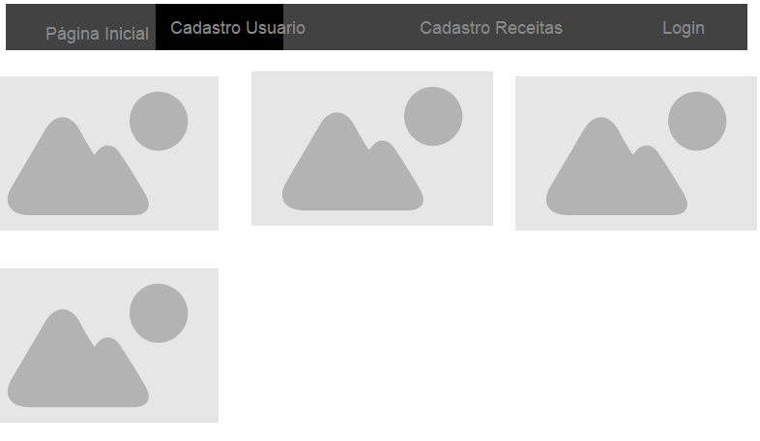

Nesta tela aparecerá a imagem das receitas cadastradas e o nome delas

Cadastro Usuário Mocup

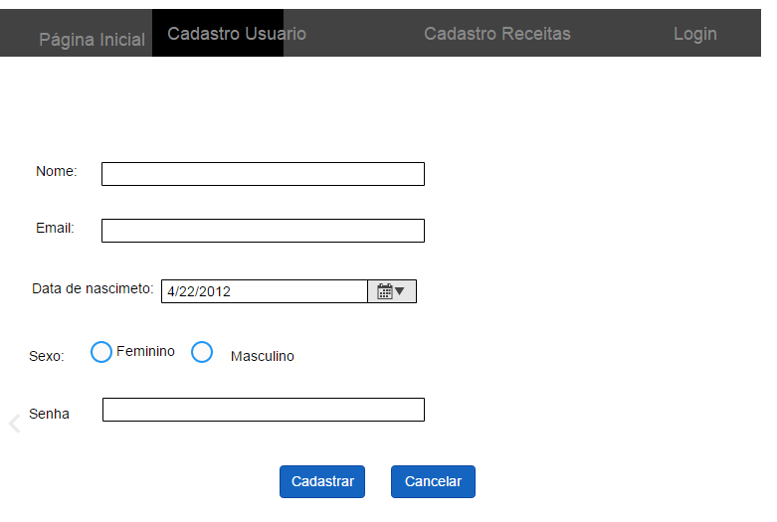

Essa tela é cadastro usuário onde o usuário vai se cadastrar e todas as informações vai para a o banco de dados.

Cadastro de Receitas

Onde será cadastrada as receitas e irá tudo para o banco de dados.

Visualizar Receitas Mocup

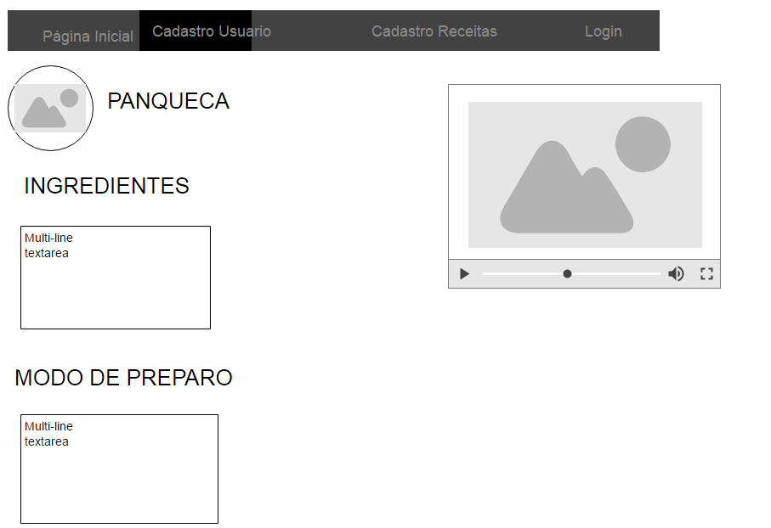

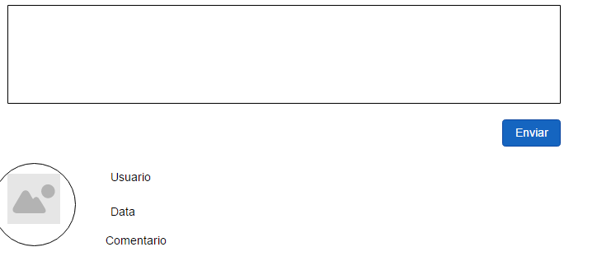

Nessa tela o a pessoa cadastrada visualiza as receitas

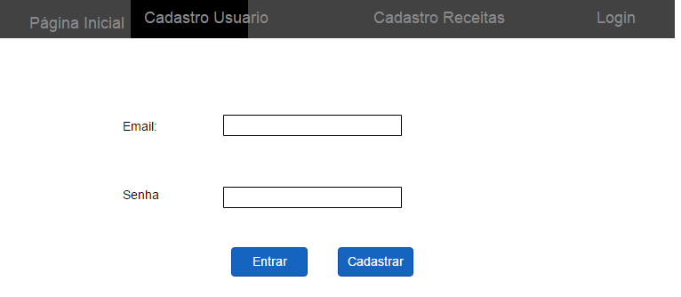

Login Mocup

Está tela o usuário se logará depois de fazer seu cadastro para poder cadastrar a receita

**9. DESENVOLVIMENTO**

Minha ideia foi continuar o pré-projeto do semestre passado que é um livro de receitas onde nesse projeto a parte dos protótipos foi muito fácil de fazer pois já tinha uma base de como queria fazer. A base desse projeto é o site tudo gostoso. A escolha das ferramentas não tive nenhuma dificuldade de escolher pois já tinha usado no projeto passado só a única que tive dificuldade é o canvas pois o canvas é de outro site (o canvas do projeto passado foi do SEBRAE desse TCC é o Business Canvas. Para fazer as telas do meu tcc não tive dificuldade nas telas de cadastros, pois a tela de cadastro de usuário e cadastro de receitas era muito fácil fazer. Agora a tela de visualizar receitas foi complicada, pois deixar ela igual o site tudo é gostoso tive que colocar vários tópicos que não sabia fazer e a página inicial para colocar as receitas não foi tão difícil pois era só cadastrar a receita e daí aparece a receita cadastrada.

**10. REQUISITOS**

Requisitos são, além de funções, objetivos, propriedades, restrições que o sistema deve possuir para satisfazer contratos, padrões ou especificações de acordo com o (s) usuário (s). De forma mais geral um requisito é uma condição necessária para satisfazer um objetivo.

### **10.1 REQUISITOS FUNCIONAIS**

Os requisitos funcionais referem-se a o que o sistema deve fazer, ou seja, suas funções e informações.

|  |  |  |  |
| --- | --- | --- | --- |
| **Requisito Funcional** | | | |
| **Identificador** | RF001 | | |
| **Nome** | Exibir opção cadastrar-se | | |
| **Módulo** | Cadastro | | |
| **Data de**  **Criação** | 13/05/18 | **Autor** | Taís Elias Da Silva |
| **Data de**  **Modificação** | N/A | **Autor** | N/A |
| **Versão** | 1 | **Prioridade** | Essencial |
| **Descrição** | A tela de cadastrar deve exibir uma opção “cadastrar” para novos usuários. | | |

Tabela 01 – Requisito Funcional 01

|  |  |  |  |
| --- | --- | --- | --- |
| **Requisito Funcional** | | | |
| **Identificador** | RF002 | | |
| **Nome** | Exibir cadastro | | |
| **Módulo** | Cadastro | | |
| **Data de**  **Criação** | 13/05/18 | **Autor** | Taís Elias Da Silva |
| **Data de**  **Modificação** | N/A | **Autor** | N/A |
| **Versão** | 1 | **Prioridade** | Essencial |
| **Descrição** | Caso o usuário já possua um cadastro, deverá estar disposta na tela a opção de salvar | | |

Tabela 02 – Requisito Funcional 02

|  |  |  |  |
| --- | --- | --- | --- |
| **Requisito Funcional** | | | |
| **Identificador** | RF003 | | |
| **Nome** | Cadastrar usuário | | |
| **Módulo** | N/A | | |
|  |  | | |
| **Data de**  **Criação** | 14/05/18 | **Autor** | Taís Elias Da Silva |
| **Data de**  **Modificação** | N/A | **Autor** | N/A |
| **Versão** | 1 | **Prioridade** | Essencial |
| **Descrição** | O usuário tem que se cadastrar antes de fazer login e cadastrar receita | | |

Tabela 03- Requisito Funcional 03

|  |  |  |  |
| --- | --- | --- | --- |
| **Requisito Funcional** | | | |
| **Identificador** | RF004 | | |
| **Nome** | Fazer Login | | |
| **Módulo** | Logar- se | | |
| **Data de**  **Criação** | 13/05/18 | **Autor** | Taís Elias Da Silva |
| **Data de**  **Modificação** | N/A | **Autor** | N/A |
| **Versão** | 1 | **Prioridade** | Essencial |
| **Descrição** | O usuário deverá logar-se para poder cadastrar as receitas | | |

Tabela 04– Requisito Funcional 04

|  |  |  |  |
| --- | --- | --- | --- |
| **Requisito Funcional** | | | |
| **Identificador** | RF005 | | |
| **Nome** | Cadastrar receita | | |
| **Módulo** | N/A | | |
|  |  | | |
| **Data de**  **Criação** | 14/05/18 | **Autor** | Taís Elias Da Silva |
| **Data de**  **Modificação** | N/A | **Autor** | N/A |
| **Versão** | 1 | **Prioridade** | Essencial |
| **Descrição** | O usuário poderá cadastrar as receitas, nas páginas das receitas depois que se logar. | | |

Tabela 05– Requisito Funcional 05

|  |  |  |  |
| --- | --- | --- | --- |
| **Requisito Funcional** | | | |
| **Identificador** | RF006 | | |
| **Nome** | Visualizar receitas | | |
| **Módulo** | Visualização | | |
|  |  | | |
| **Data de**  **Criação** | 14/05/18 | **Autor** | Taís Elias Da Silva |
| **Data de**  **Modificação** | N/A | **Autor** | N/A |
| **Versão** | 1 | **Prioridade** | Essencial |
| **Descrição** | O usuário poderá visualizar as receitas cadastradas na página de visualização | | |

Tabela 06 – Requisito Funcional 06

|  |  |  |  |
| --- | --- | --- | --- |
|  | | | |
| **Identificador** | RF007 | | |
| **Nome** | Inserir comentários | | |
| **Módulo** | N/A | | |
| **Data de**  **Criação** | 14/05/18 | **Autor** | Taís Elias Da Silva |
| **Data de**  **Modificação** | N/A | **Autor** | N/A |
| **Versão** | 1 | **Prioridade** | Desejável |
| **Descrição** | O usuário poderá inserir comentários sobre as receitas, na página de visualização | | |

Tabela 07 – Requisito Funcional 07

|  |  |  |  |
| --- | --- | --- | --- |
| **Requisito Funcional** | | | |
| **Identificador** | RF008 | | |
| **Nome** | Excluir comentário | | |
| **Módulo** | N/A | | |
| **Data de**  **Criação** | 14/05/2018 | **Autor** | Taís Elias Da Silva |
| **Data de**  **Modificação** | N/A | **Autor** | N/A |
| **Versão** | 1 | **Prioridade** | Necessário |
| **Descrição** | O usuário após realizar um comentário terá a opção de excluí-lo. | | |

Tabela 08 – Requisito Funcional 08

### **10.2 REQUISITOS NÃO FUNCIONAIS**

Os requisitos não funcionais referem-se aos critérios que qualificam os requisitos funcionais. Esses critérios podem ser de qualidade para o software, ou seja, os requisitos de performance, usabilidade, confiabilidade, robustez, etc.

|  |  |  |  |
| --- | --- | --- | --- |
| **Requisito Não Funcional** | | | |
| **Identificador** | RF001 | | |
| **Nome** | Desenvolvimento | | |
| **Módulo** | N/A | | |
| **Data de**  **Criação** | 14/05/18 | **Autor** | Taís Elias Da Silva |
| **Data de**  **Modificação** | N/A | **Autor** | N/A |
| **Versão** | 1 | **Prioridade** | Necessário |
| **Descrição** | O software precisa ser desenvolvido no Visual Studio | | |

Tabela 010 - Requisito não funcional 01

|  |  |  |  |
| --- | --- | --- | --- |
| **Requisito Não Funcional** | | | |
| **Identificador** | RF002 | | |
| **Nome** | Conexão com banco de dados | | |
| **Módulo** | N/A | | |
| **Data de**  **Criação** | 14/05/18 | **Autor** | Taís Elias Da Silva |
| **Data de**  **Modificação** | N/A | **Autor** | N/A |
| **Versão** | 1 | **Prioridade** | Necessário |
| **Descrição** | Banco de dados feito em SQL Server. | | |
|  | | | |

Tabela 011 – Requisito não funcional 02

|  |  |  |  |
| --- | --- | --- | --- |
| **Requisito Não Funcional** | | | |
| **Identificador** | RF003 | | |
| **Nome** | Plataforma Web | | |
| **Módulo** | N/A | | |
| **Data de**  **Criação** | 14/05/18 | **Autor** | Taís Elias Da Silva |
| **Data de**  **Modificação** | N/A | **Autor** | N/A |
| **Versão** | 1 | **Prioridade** | Necessário |
| **Descrição** | O sistema será Web Forms (Desktop). | | |
|  | | | |

Tabela 012- Requisito não funcional 03

|  |  |  |  |
| --- | --- | --- | --- |
| **Requisito Não Funcional** | | | |
| **Identificador** | RF004 | | |
| **Nome** | Diagramas UML | | |
| **Módulo** | N/A | | |
| **Data de**  **Criação** | 14/05/18 | **Autor** | Taís Elias Da Silva |
| **Data de**  **Modificação** | N/A | **Autor** | N/A |
| **Versão** | 1 | **Prioridade** | Necessário |
| **Descrição** | Os diagramas elaborados no Astah | | |
|  | | | |

Tabela 013- Requisito não funcional 04

|  |  |  |  |
| --- | --- | --- | --- |
| **Requisito Não Funcional** | | | |
| **Identificador** | RF005 | | |
| **Nome** | Documentação e apresentação Power Point | | |
| **Módulo** | N/A | | |
| **Data de**  **Criação** | 14/05/18 | **Autor** | Taís Elias Da Silva |
| **Data de**  **Modificação** | N/A | **Autor** | N/A |
| **Versão** | 1 | **Prioridade** | Necessário |
| **Descrição** | A documentação realizada no Word e a apresentação em Power Point. | | |
|  | | | |

Tabela 014 – Requisito não funcional 05

|  |  |  |  |
| --- | --- | --- | --- |
| **Requisito Não Funcional** | | | |
| **Identificador** | RF006 | | |
| **Nome** | Entrega Documentação | | |
| **Módulo** | N/A | | |
| **Data de**  **Criação** | 14/05/18 | **Autor** | Taís Elias Da Silva |
| **Data de**  **Modificação** | N/A | **Autor** | N/A |
| **Versão** | 1 | **Prioridade** | Necessário |
| **Descrição** | Data de entrega de entrega dia 21/06 | | |
|  | | | |

Tabela 015 – Requisito não funcional 06

|  |  |  |  |
| --- | --- | --- | --- |
| **Requisito Não Funcional** | | | |
| **Identificador** | RF007 | | |
| **Nome** | Data da apresentação | | |
| **Módulo** | N/A | | |
| **Data de**  **Criação** | 14/05/18 | **Autor** | Taís Elias Da Silva |
| **Data de**  **Modificação** | N/A | **Autor** | N/A |
| **Versão** | 1 | **Prioridade** | Necessário |
| **Descrição** | Data de apresentação entre os dias 25/06 a 28/06 | | |
|  | | | |

Tabela 016 – Requisito não funcional 07

**11. REGRAS DE NEGÓCIOS**

As regras de negócios são instruções que são seguidas para que o software funcione de maneira coerente com o proposto.

|  |  |  |  |
| --- | --- | --- | --- |
| **Regra de Negócio** | | | |
| **Identificador** | RN001 | | |
| **Nome** | Validar cadastro | | |
| **Módulo** | Cadastro | | |
| **Data de**  **Criação** | 14/05/18 | **Autor** | Taís Elias Da Silva |
| **Data de**  **Modificação** | N/A | **Autor** | N/A |
| **Versão** | 1.0 | **Dependência** | RF001 |
| **Descrição** | Para efetuar cadastro o usuário deverá utilizar dados validos, logo o sistema deverá validar todos os dados inseridos pelos usuários. | | |

Tabela 017 – Regra de Negócio 01

|  |  |  |  |
| --- | --- | --- | --- |
| **Regra de Negócio** | | | |
| **Identificador** | RN002 | | |
| **Nome** | Exibição do comentário | | |
| **Módulo** | N/A | | |
| **Data de**  **Criação** | 14/05/18 | **Autor** | Taís Elias Da Silva |
| **Data de**  **Modificação** | N/A | **Autor** | N/A |
| **Versão** | 1.0 | **Dependência** | RF005 |
| **Descrição** | Para que não haja comentários ofensivos ou desrespeitosos. | | |

Tabela 018 – Regra de Negócio 02

|  |  |  |  |
| --- | --- | --- | --- |
| **Regra de Negócio** | | | |
| **Identificador** | RN005 | | |
| **Nome** | Excluir comentário | | |
| **Módulo** | N/A | | |
| **Data de**  **Criação** | 14/05/18 | **Autor** | Taís Elias Da Silva |
| **Data de**  **Modificação** | N/A | **Autor** | N/A |
| **Versão** | 1.0 | **Dependência** | RF005 |
| **Descrição** | O comentário só poderá ser excluído após a aprovação dos moderadores. | | |

Tabela 019– Regra de Negócio 03

|  |  |  |  |
| --- | --- | --- | --- |
| **Regra de Negócio** | | | |
| **Identificador** | RN006 | | |
| **Nome** | Cancelar comentário | | |
| **Módulo** | N/A | | |
| **Data de**  **Criação** | 14/05/18 | **Autor** | Taís Elias Da Silva |
| **Data de**  **Modificação** | N/A | **Autor** | N/A |
| **Versão** | 1.0 | **Dependência** | RF006 |
| **Descrição** | O comentário só poderá ser cancelado se não clicar no botão enviar | | |

Tabela 020– Regra de Negócio 04

**12. DIAGRAMAS**

**12.1 CASOS DE USO DESCRITIVOS COM MAIOR VALOR**

Um diagrama de caso de uso mostra um conjunto de casos e atores e seus relacionamentos. Aplica-se tal diagrama para ilustrar a visão estética do caso de uso de um sistema. É importante para a organização e modelagem de um software.

|  |  |
| --- | --- |
| **UC001 – Cadastro de Receitas** |  |
| Atores: | Usuário |
| Validações: | Campos: Nome, Url do vídeo Tipo de receita, ingredientes, modo de Preparo, Imagem. |
| Fluxo Básico: | U – Inserir Nome  U – Inserir Tipo  U – Inserir Ingredientes  U – Inserir Modo de Preparo  U- Inserir Url vídeo  U- Inserir foto  U – Clicar em “Cadastrar”  U - Clicar em Cancelar”  S – Validar Dados **(FA01)**  S – Salvar Dados **(FA02)**  S – Mostrar mensagem “Cadastrado com Sucesso! ” |
| Fluxo Alternativo: | **FA01:** Dados preenchidos de forma incorreta  S – Mostrar mensagem “Dados preenchidos incorretamente”.  S – Marcar os campos incorretos em vermelho, e voltar ao primeiro campo incorreto.  **FA02:** Falha ao inserir dados  S - Mostrar mensagem “Não foi possível realizar o cadastro, tente novamente mais tarde! ” |

|  |  |
| --- | --- |
| **UC002 Cadastrar Usuário** |  |
| Atores: | Usuário |
| Validações: | Campos: Nome, E-mail, Data de Nascimento, Senha, Sexo. |
| Fluxo Básico: | U – Inserir Nome  U – Inserir E-mail  U – Inserir Data de Nascimento  U – Inserir Senha  U – Inserir Sexo  U – Clicar Cadastrar  S – Validar Cadastro (FA01)  S – Abrir “Tela inicial” |
| Fluxo Alternativo: | **FA01:** Dados preenchidos de forma incorreta  S – Mostrar mensagem “Você precisa preencher os campos corretamente”  S – Marcar os campos incorretos em vermelho, e voltar ao primeiro campo incorreto. |

|  |  |
| --- | --- |
| **UC003 – Comentários sobre receitas** |  |
| Atores: | Usuário |
| Fluxo Básico: | U – Comentar publicação  U – Clicar em “Enviar ” (FA01)  S – Mostrar comentário abaixo da publicação. |
| Fluxo Alternativo: | **FA01:** Erro ao comentar  S – Mostrar mensagem “Erro ao comentar! Desculpe, tente novamente mais tarde” |

|  |  |
| --- | --- |
| **UC004 – Visualizar receitas** |  |
| Atores: | Usuário |
| Validações: | Estar cadastrado no sistema |
| Fluxo Básico: | U – Pesquisar na “barra de pesquisa” receita desejada.  S – Mostrar perfil da receita pesquisada. (FA01) |
| Fluxo Alternativo: | **FA01:** Perfil inexistente  S – Mostrar mensagem “Esse perfil não existe” |

### **12.2** **DIAGRAMAS DE CASOS DE USO**

São compostos basicamente por quatro partes: Cenário: Sequência de eventos que acontecem quando um usuário interage com o sistema. Ator: Usuário do sistema, ou melhor, um tipo de usuário. Use case: É uma tarefa ou uma funcionalidade realizada pelo ator (usuário)

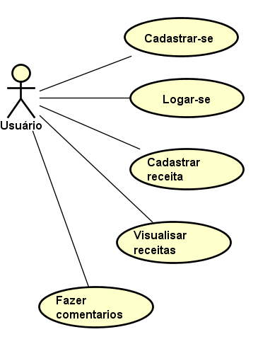

**12.3 DIAGRAMAS DE CLASSES**

É uma representação estática utilizada na área da programação para descrever a estrutura de um sistema, apresentando suas classes, atributos, operações, e as relações entre os objetos.

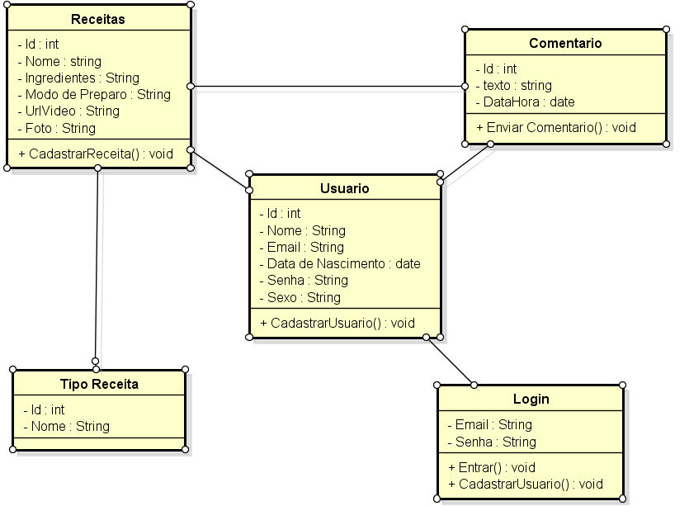

**12.4 DIAGRAMA DE SEQUÊNCIA**

É um **diagrama** usado em UML (Unified Modeling Language), representando a **sequência** de processos (mais especificamente, de mensagens passadas entre objetos) num programa de computador.

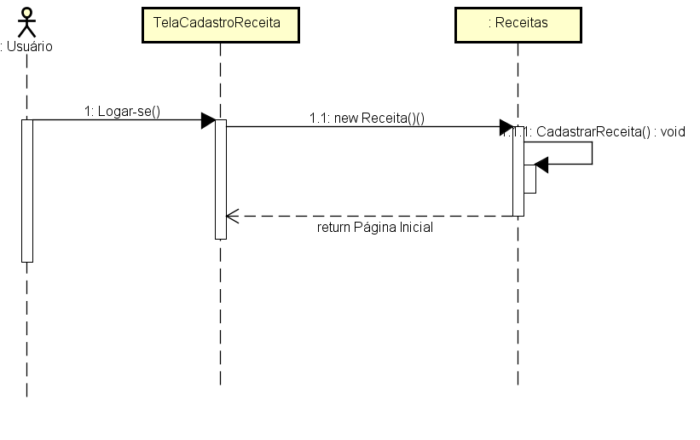

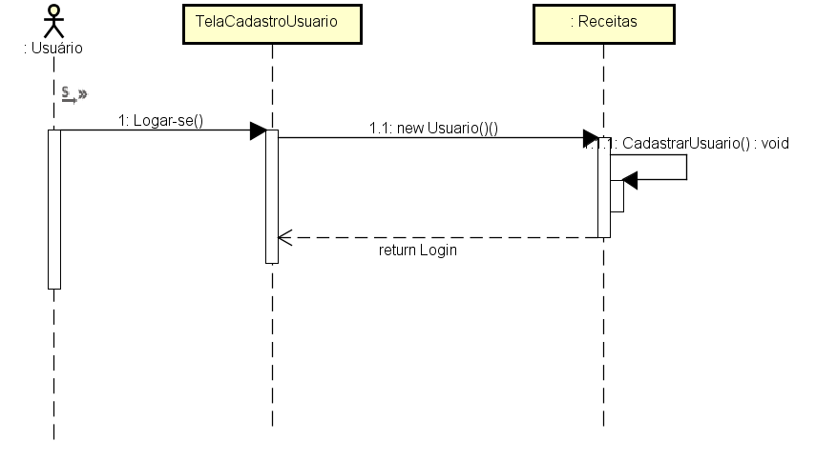

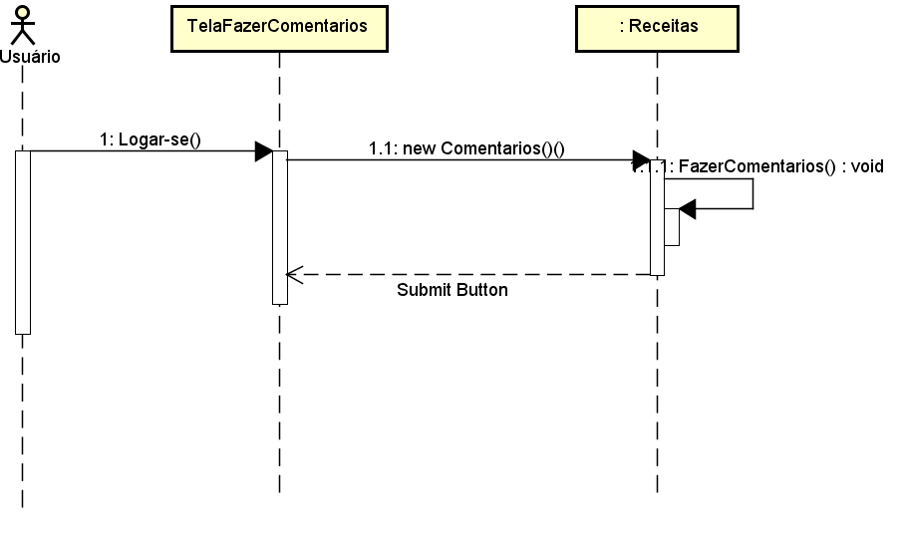

**12.5 DIAGRAMA DE ATIVIDADES**

É um **diagrama** definido pela Linguagem de Modelagem Unificada (UML), e representa os fluxos conduzidos por processamentos. É essencialmente um gráfico de fluxo, mostrando o fluxo de controle de uma **atividade** para outra.

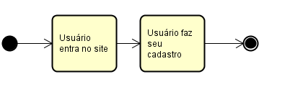

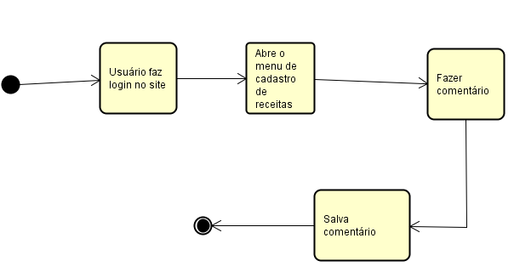

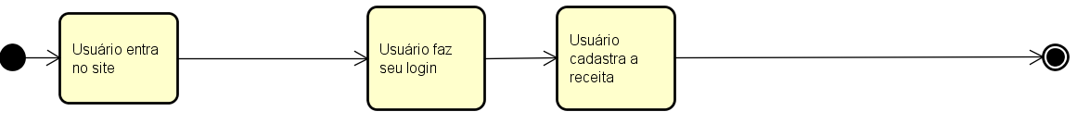

### **12.6 DIAGRAMA ENTIDADE – RELACIONAMENTO (LÓGICO)**

O modelo lógico mostra as ligações entre as tabelas de banco de dados, as chaves primárias, os componentes de cada uma, etc.

### **12.7 DIAGRAMA ENTIDADE – RELACIONAMENTO (FISICO)**

Inclui a análise das características e recursos necessários para armazenamento e manipulação das estruturas de dados (estrutura de armazenamento, endereçamento, acesso e alocação física), sendo uma sequência de comandos executados em [SQL](https://pt.wikipedia.org/wiki/SQL) a fim de criar as tabelas, estruturas e ligações projetadas até então e finalmente criar o banco de dados.

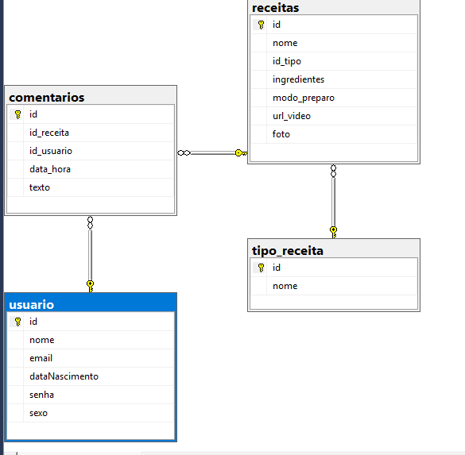

### 

**13.IMPLEMENTAÇÃO**

Nesse tcc a parte final é que a fase final é que as telas funcionam bem

**14. ARQUITETURA E METODOLOGIA**

**15. TELAS (VISUAL STUDIO)**

Tela cadastro de usuário

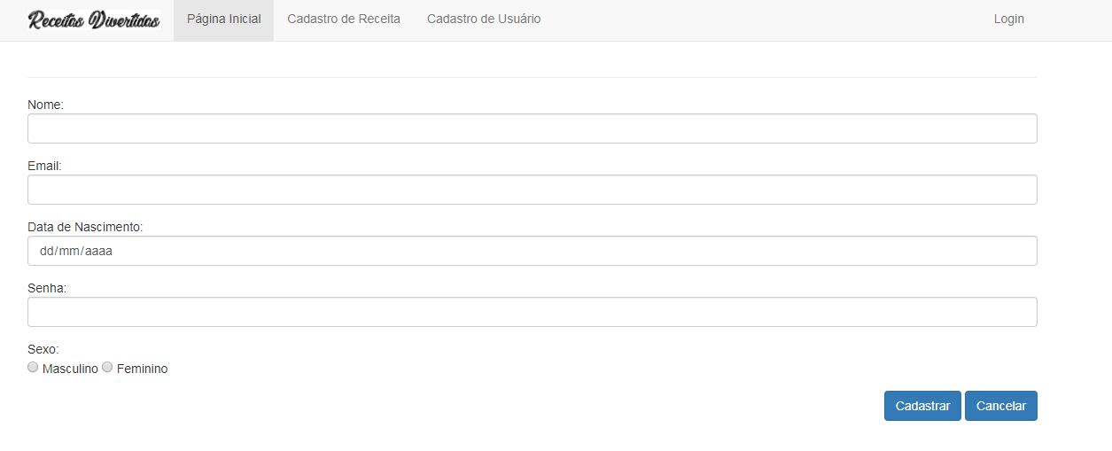

Tela página inicial

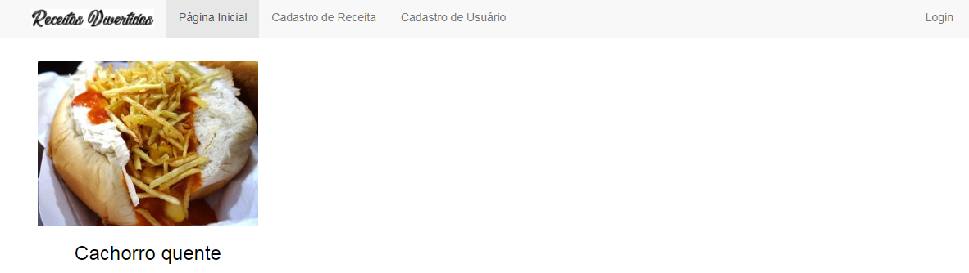

Tela de login

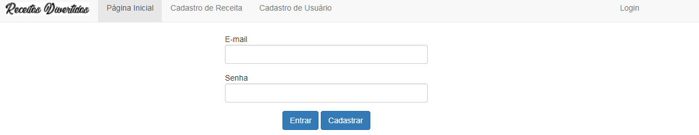

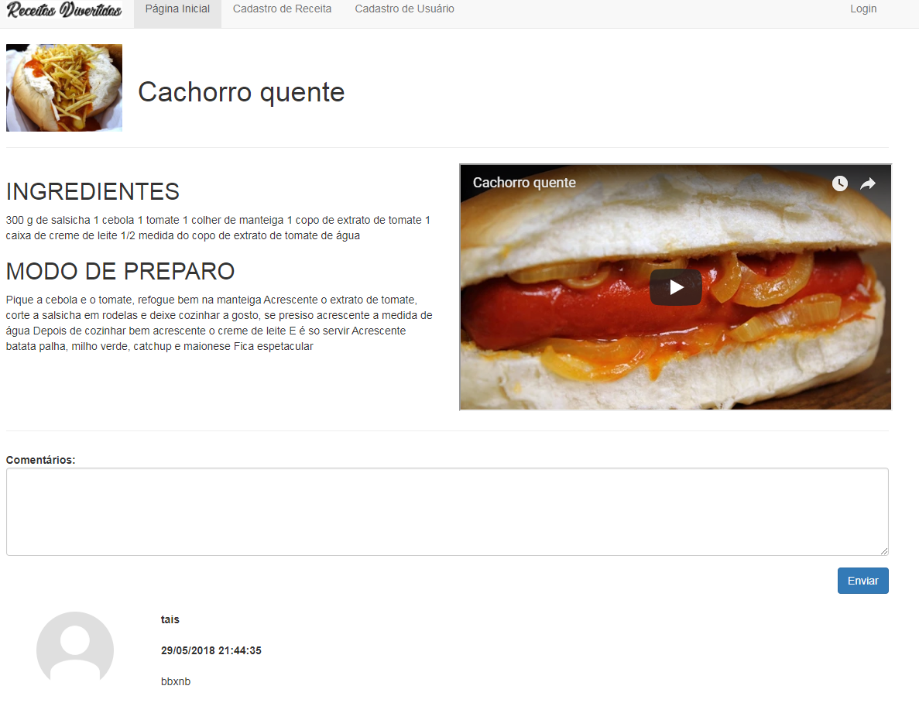

Tela visualizar receitas

**16.PLANO DE TESTE**

O plano de teste é um documento com uma abordagem sistemática para o teste de sistemas como hardware ou software. Ele geralmente consiste numa modelagem detalhada do fluxo de trabalho durante o processo.

**PLANOS DE TESTE RECEITAS DIVERTIDAS**

**Tema:** site de visualizar as receitas após cadastrar a receita

**Lista de Requisitos:**

* RF01 - Exibir opção cadastrar-se
* RF02 - Exibir cadastro
* RF03 – Cadastrar Usuário
* RF04 – Fazer Login
* RF05 – Cadastrar receitas
* RF06 – Visualizar receitas
* RF07 – Inserir comentários
* RF08- Excluir comentário
* RNF01 - Desenvolvimento
* RNF02 - Conexão com banco de dados
* RNF03 - Plataforma Web
* RNF04 - Diagramas UML
* RNF05 - Documentação e apresentação Power Point
* RNF06 - Entrega Documentação
* RNF07 - Data da apresentação

**Ferramentas de Testes:**

* **Controle de Defeitos/Bugs:** Word, Bloco de Notas, Gmail, Excel.
* **Teste Funcional:** teste de forma manual.
* **Teste de automação:** Unit Testing - Visual Studio.
* **Outras ferramentas de teste:** ferramenta de captura, psr, ghostmouse.

**DOCUMENTOS DE TESTE**

**RF04**

**Introdução:**

Esta funcionalidade consiste em fazer login. Será realizado um teste de caixa branca e integração.

**Itens a testar:**

|  |  |  |  |
| --- | --- | --- | --- |
| *Número de ordem do item* | *Nome do item* | *Descrição da funcionalidade* | *Módulo/Menu/Subdivisão* |
| 1 | E-mail | Campo com e-mail (campo de leitura) | Tela de login – Usuário |
| 2 | Senha | Campo com a senha (campo de leitura) | Tela de cadastro de login – Usuário |

**Critérios de completeza**

|  |  |
| --- | --- |
| *Número de ordem do item* | *Critério* |
| 1 | O e-mail deve ser feito e depois cadastrar usuário |
| 2 | A senha deve ser lembrada |

**Ferramenta de Testes:**

Listar as ferramentas utilizadas para auxiliar nos testes:

* **Controle de Defeitos/Bug:**Documentos Word, e-mails, papéis
* **Teste Funcional:**Teste manual
* **Teste de automação:** UnitTest do Visual Studio
* **Outras Ferramentas de Teste:**
* **Documentos de teste**

*RF003 – Cadastrar Usuário*

**Introdução**

* O software deverá exibir uma página onde se cadastra o usuário.
* Teste caixa preta.
* Deverão ser testados todos os campos requeridos para cadastrar o usuário:

*Nome*

*E-mail*

*Data de nascimento*

*Senha*

*Sexo*

***Itens a testar***

|  |  |  |  |
| --- | --- | --- | --- |
| Número de ordem do item | Nome do item | Descrição da funcionalidade | Módulo/Menu/Subdivisão |
| 1 | Cadastro usuário | Campo de inserir corpo do usuário (nome, e-mail, data de nascimento, senha, sexo | Tela de cadastro de usuário |
| 2 | Botão “cadastrar usuário” | Botão cadastrar usuário para os usuários façam login para cadastrar uma receita | Tela cadastrar usuário |

*RF05 – Cadastrar receita*

**Introdução**

* O sistema deverá permitir que o usuário cadastre a receita.
* Teste caixa preta.
* Deverá ser testado o campo nome, imagem, tipo, url do vídeo, modo de preparo, ingredientes do cadastro da receita, botão “cadastrar

***Itens a testar***

|  |  |  |  |
| --- | --- | --- | --- |
| Número de ordem do item | Nome do item | Descrição da funcionalidade | Módulo/Menu/Subdivisão |
| 1 | Cadastro receita | Campo de inserir corpo da receita (foto, modo de preparo, ingredientes, nome, tipo, url do vídeo) | Tela de cadastro de receitas |
| 2 | Botão cadastrar“ | Botão cadastrar receitas para os usuários poderem visualizar a receita | Tela cadastrar receitas |

*RF006 – Visualizar receitas*

**Introdução**

* O sistema deverá visualizar as receita pedidas pelo usuário
* Teste de unidade
* Testar vídeo, comentários.

***Itens a testar***

|  |  |  |  |
| --- | --- | --- | --- |
| Número de ordem do item | Nome do item | Descrição da funcionalidade | Módulo/Menu/Subdivisão |
| 1 | Vídeos | Área de vídeos | Tela visualizar receitas |
|  |  |  |  |
| 2 | Comentários | Campo para o usuário comentar algo sobre a receita | Tela visualizar receitas |

Casos de teste

* CT001 - Teste da Tela de Cadastro Usuário
* Campos a serem testados: nome do usuário, e-mail, data de nascimento, senha, sexo
* Entradas: nome: Tais

E-mail: [taiseliasdasilva@gmail.com](mailto:taiseliasdasilva@gmail.com)

Data de nascimento: 11/04/1995

Senha: tais

Sexo: Feminino

Casos de teste

* Identificação do caso de teste CT001 - Teste da Tela de Cadastro de Usuário

-Campo: Nome

           -Campo: Email

- Data de nascimento:

- Senha:

- Sexo:

   Entradas: valores dos campos de entrada

          - Nome: Tais

           -Email: [taiseliasdasilva@gmail.com](mailto:taiseliasdasilva@gmail.com)

- Data de Nascimento: 11/04/1995

- Senha: tais

- Sexo: feminino

       Saídas esperadas:

Mensagem de Erro (MS001 Cadastro com erro, valores inseridos inválidos)

* Procedimentos: Teste Manual
* Dependências: Deve ser cadastrado um e-mail e um nome de usuário ainda existente no sistema.

**17. CASOS DE TESTE**

É um conjunto de entradas de teste, condições de execução e resultados esperados desenvolvidos para um objetivo específico como, por exemplo, testar o caminho de determinado programa ou verificar o cumprimento de um requisito específico.

|  |  |
| --- | --- |
| Caso de Teste: | CT – 001 – Cadastrar Usuário |
| Tela: | Tela de Cadastro de Usuário |
| Pré-Condições: | Usuário não estar cadastrado no site |
| Procedimentos: | 1)   O usuário entra no site  2)   O usuário vai no menu “Cadastrar Usuário”  3)   O usuário coloca suas informações  5)   Clica em “Cadastrar” |
| Resultado Esperado: | A mensagem de cadastro realizado com sucesso ser apresentada, e as informações do usuário serem inseridas no banco. |
| Dados de Entrada: | Nome, e-mail, data de nascimento, senha e sexo |
| Prioridade: | Alta |
| Técnica: | Manual |

|  |  |
| --- | --- |
| Caso de Teste: | CT – 002 – Cadastrar receita |
| Tela: | Tela de Cadastro de receita |
| Pré-Condições: | Usuário não estar cadastrado no site |
| Procedimentos: | 1)   O usuário entra no site  2)   O usuário vai no menu “Cadastrar Receita”  3)   O usuário coloca todas as informações da receita  5)   Clica em “Cadastrar” |
| Resultado Esperado: | A mensagem de cadastro realizado com sucesso ser apresentada, e as informações serem inseridas no banco. |
| Dados de Entrada: | Nome, url do vídeo, tipo, ingredientes, modo de preparo, imagem |
| Prioridade: | Alta |
| Técnica: | Manual |

|  |  |
| --- | --- |
| Caso de Teste: | CT – 003 – Visualizar Receitas |
| Tela: | Tela Visualizar receitas |
| Pré-Condições: | Usuário não estar cadastrado no site |
| Procedimentos: | 1)   O usuário entra no site  2)   O usuário vai no menu “Página inicial”  3)   O usuário cadastra a receita  4) O usuário clica na imagem  5)   Vai para a página Visualizar receitas  6) Insere um comentário  7) Clicar em Enviar |
| Resultado Esperado: | A mensagem de enviado realizado com sucesso ser apresentada, e as informações serem inseridas no banco. |
| Dados de Entrada: | Nome, url do vídeo, tipo, ingredientes, modo de preparo, imagem |
| Prioridade: | Alta |
| Técnica: | Manual |

**18. CONCLUSÃO**

O software desenvolvido soluciona de forma eficiente os problemas propostos, que são recorrentes aos usuários que se refere ao armazenamento de informações de suas receitas, sendo assim, auxiliando os usuários a não esquecerem de nenhum detalhe de suas receitas já realizadas.

Este projeto foi muito importante para o conhecimento, compreensão e o aprofundamento de técnicas aprendidas. Assim, projetar e desenvolver um sistema que me proporcionou diversos desafios a superar e novos conhecimentos adquiridos.

Ao final do projeto verifiquei que para ter uma maior abrangência por parte dos usuários o sistema deveria ser tornar uma espécie de site de receitas permitindo que os usuários visualizem as receitas, e ter consciência do que está sendo feito além de poder comentar. Sendo assim, com tais ideias o intuito é que no futuro seja possível o aperfeiçoamento do *software*.

**19) REFERÊNCIAS BIBLIOGRÁFICAS**

Microsoft**, Visual Studio**. Disponível em: https://msdn.microsoft.com/ptbr/library/52f3sw5c(v=vs.90).aspx. Acessado em: 22/02/18

Microsoft, **Word, Power Point, Excel.** Arquivo disponível em: http://conceito.de/microsoft-office. Acessado em: 22/02/2018.

GILLEANES T.A GUEDES UML, Uma abordagem Prática: ed. São Paulo: Editora Novatec, 2004